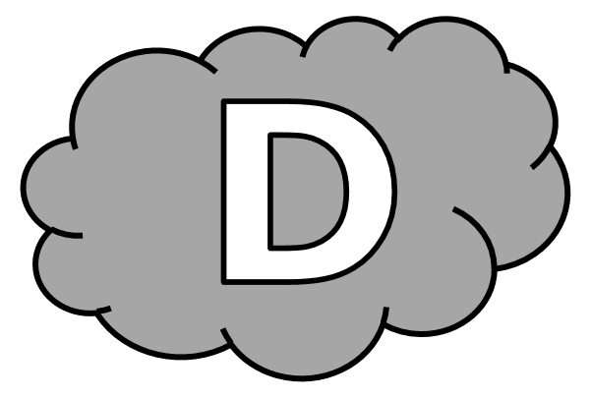
Dictée d’entraînement 1
À .............................. le .................................. gras, on ........................ de .......................... en ............................... la tête ............................ d’une ..................................... qui .......................................... de l’eau.
Dictée d’entraînement 2
Nous .................................. dans un ......................... ....................................... , ..................................... jusqu’aux os, .............................. Luc vit ............................ un .......................... point au ................................... .
Dictée d’entraînement 3
..................................... essayait d’................................... l’épée se ......................................... changé en .............................................. , ................................ et ..................................... .
Dictées flashs - Liste 33 Prénom : ...................................................

Dictée bilan
........... travers un .................................... ....................... ........... gris qui ................................ la face de la Terre, la pluie ................................ ................................ ............. fine. Les ................................. ............................... , ................................ comme des ......................................... . Tout ................................ .................................. . ..................................... .................................. ..................................... .............................. jusqu’aux ......................................... . Les .................................. ............................ nus .......... ................................. .......... voir avec leurs .............................. crispées ............ emmêlées. Le vent avait ................................. leurs ....................................... , les .......................... disséminées en l’air.
Compétence | Dans le texte | Réussite
Je sais écrire les mots de la liste. | 12
Je sais faire les accords dans le groupe nominal. | 9
Je sais faire les accords entre le verbe et le sujet. | 9
Je sais écrire les homophones grammaticaux. | 6

Dictées flashs - Liste 33

Dictée d’entraînement 1
Pendant la dictée, cherche et recopie les bons mots :
grenouille - sortait - gras - voyait - brouillard

À travers le .................................. .......................... , on ............................ de temps en temps la tête verte d’une ..................................... qui ..................................... de l’eau.

Dictées flashs - Liste 33

Dictée d’entraînement 2
Pendant la dictée, cherche et recopie les bons mots :
luire - lamentable - trempés - loin - état

Nous étions dans un ........................ .......................................... , .................................. jusqu’aux os, quand Luc vit ............................. un petit point au ................................ .
Dictées flashs - Liste 33

Dictée d’entraînement 3
Pendant la dictée, cherche et recopie les bons mots :
grenouille - Quiconque - arracher - grasse - verte

.................................. essayait d’.................................... l’épée se retrouvait changé en ......................................... , ............................. et .............................. .

Dictées flashs - Liste 33

Dictée bilan
Pendant la dictée, cherche et recopie les bons mots :
poumons - grenouilles - arraché - lamentables - brouillard - luisaient - verts - gras
À travers un ................................... ......................... et gris qui voilait la face de la Terre, la pluie tombait froide et fine. Les arbres ..................................... , .......................... comme des ..................................... . Tout était trempé. Quiconque sortait était mouillé jusqu’aux .................................... . Les arbres étaient nus et ........................................ à voir avec leurs branches crispées et emmêlées. Le vent avait ...................................... leurs feuilles, les avait disséminées en l’air.

